Hoofdluisprotocol “De Lettertuin” (update 30-08-2021)



Wat gebeurt er op ‘De Lettertuin’ tav controle van luizen en neten:

- Iedere groep op de Lettertuin heeft een eigen groepje ouders die komt luizenpluizen: op vaste tijden en op afroep.
- Luizenpluisouders worden aan het begin van het schooljaar gevraagd door de leerkracht van elke groep.
- Het groepje controlerende ouders bestaat uit minimaal 2 personen per groep.
- Luizenpluisouders hebben alleen een controlefunctie.
- Verdere acties worden gedaan door de leerkracht van het betreffende kind(-eren): telefoongesprek en contact leggen en houden met de eigen luispluisgroep en de overkoepelende zaken door de coördinator (materiaal/sharepoint)
- De coördinator van het luizenprotocol op ‘De Lettertuin’ verzorgt materialen voor het luizenpluizen en voorziet in de aanwezigheid van bijlagen in sharepoint tbv de leerkrachten.
- De standaardcontroles vinden elke week na schoolvakanties plaats.

Hoe wordt de controle van luizen uitgevoerd:

- De leerkracht van iedere groep communiceert met zijn/haar eigen luispluisouders welke dag en tijdstip er in de week direct na elke vakantie gecontroleerd gaat worden.
- De ouders nemen steeds 2 á 3 kinderen uit de klas (afhankelijk van hoeveelheid ouders) om ze buiten in de patio en/of op de gang te controleren.
- Dit gebeurt met voldoende licht en mbv een luizenkammetje of haaknaald van ijzer. Het kammetje wordt steeds ontsmet met alcoholen en watten na controle van een kind. De controle kan ook uitgevoerd worden met een lange satéh-prikker, die na ieder kind wordt weggegooid.
- De ouders schrijven hun bevindingen op een standaard lijst (zie bijlage) en communiceren dit met de leerkracht. De leerkracht heeft een mapje die door de luizenpluisouders wordt bijgehouden.
- Aan de kinderen met luizen/neten wordt geen mededeling gedaan.
- De ouders van de kinderen die luizen of neten hebben, worden diezelfde dag door de leerkracht telefonisch op de hoogte gebracht. Bij geen gehoor middels mail (standaard brief, zie bijlage)
- Aan de groep waarin luis/neten is geconstateerd wordt een (standaard) mail gestuurd, zie bijlage
- Bij de ingang van de klas kan een brief worden opgehangen als er luizen en/of neten in de klas gevonden zijn (zie bijlage), met de datum erbij.
- Na 7 tot 14 dagen wordt opnieuw een afspraak gemaakt met de leerkracht, en wordt de hele klas opnieuw gecontroleerd. Dit gaat door tot de klas luis/neet vrij is.
- Kinderen die afwezig zijn bij de standaardcontrole, daarvan wordt de afwezigheid doorgegeven aan de leerkracht. Deze mailt ouders of ze die dag zelf willen controleren. De luizenpluisouders nemen deze kinderen mee in een evt. herkansingscontrole, na 7 tot 14 dagen als er luizen/neten geconstateerd zijn.
- Bij tussentijdse noodzakelijke controle zoekt de leerkracht zelf contact met zijn/haar groepje luizenpluisouders om een tussentijdse afspraak te maken.

Acties voor de leerkracht:

- Aan het begin van het schooljaar vragen of zelf op zoek gaan naar twee á drie ouders die met ‘De lettertuin’ willen samenwerken om luizen/neten zo veel mogelijk buiten de school te houden. We zoeken ouders die praktisch gezien tijd hebben om dit eens in de zoveel tijd te doen, maar ook ouders die zich bij de controles ‘gepast’ opstellen. Uitdelen van ‘kaminstructies aan ouders’ (bijlage
- Ouders lijsten met namen doorgeven waarop zij kunnen aantekenen hoe de controle zijn. Deze lijsten horen in de mapje wat bewaard wordt bij de materialen die nodig zijn bij het luizenpluizen. (zie bijlage)
- Indien er luis/neten in de klas zijn, een brief ophangen (met datum) bij de ingang van de klas. (zie bijlage)
- Zorgen voor een standaard etui waarin kammetjes/haaknaalden, alcohol/watten, satéh-prikkers en pennen aanwezig zijn. Als e.e.a. op is, doorgeven aan coördinator. Brief met kaminstructies. (bijlage)
- Mail dezelfde dag nog aan de groep als er luis/neten zijn gevonden. (zie bijlage voor standaard biref)
- Ouders van de kinderen met luis/neten diezelfde dag bellen/mailen in geval van luis en neten.
- Gedurende het jaar in de week na de vakantie en indien nodig voor nacontrole, communiceren met luizenpluisouder(s).
- Leerkracht kopieert de standaard bijlages zelf zoveel als nodig is. De originele bijlagen blijven in sharepoint te vinden

Acties voor de coördinator:

- Inventariseren welke ouders van welke groep in de luizenpluisgroep meewerken.
- Zorgen dat bijlagen in sharepoint staan. Een kopie hiervan zitten in de klassenmappen
- Zorgen dat elke klas een etui heeft waarin kammetjes/haaknaalden, alcohol/watten, satéh-prikkers en pennen aanwezig zijn. Brief met kaminstructies (bijlage).
- Bevoorrading van hierboven genoemde materialen.
- Meldt tussentijdse melding van hoofdluis bij de School Coördinator Hoofdluis.

Acties voor de luizenpluis - hulpouder:

- Elke week na een vakantie, een afspraak maken met de leerkracht van uw groep om samen met 1 of 2 andere ouders de klas te controleren op luizen en/of neten.
- Er is een etui in elke klas waarin kammetjes/haaknaalden, alcohol/watten, satéh-prikkers en pennen aanwezig zijn. Als e.e.a. op is, doorgeven aan coördinator en een brief met kaminstructies. (bijlage)
- De ouders nemen steeds 2 á 3 kinderen uit de klas (afhankelijk van hoeveelheid ouders) om ze buiten (patio) en/of op de gang te controleren. Dit gebeurt zo dat de les ongestoord door kan gaan.
- Dit gebeurt met voldoende licht en mbv een luizenkammetje of haaknaald van ijzer. Het kammetje wordt steeds ontsmet met alcohol na controle van een kind. De controle kan ook uitgevoerd worden met een lange satéh-prikker, die na ieder kind wordt weggegooid.
- De ouders schrijven hun bevindingen op een standaard lijst (zie bijlage) en communiceren dit met de leerkracht. De leerkracht heeft in de klas een mapje waarin de lijst die door de luizenpluisouders wordt bijgehouden.
- Als er luizen en/of neten worden gevonden wordt na 7-14 dagen de hele klas opnieuw gecontroleerd door de hulpouders. Dit gaat door tot er geen luizen/neten meer gevonden worden.
- Aan de kinderen met luizen/neten wordt geen mededeling gedaan.

Bijlagen, deze staan in sharepoint onder……………
- Brief ouders constatering hoofdluis in groep kind:
- Brief ouders constatering hoofdluis bij kind:
- Kaminstructies voor ouders:
- Invullijst hulpouders
- poster klasdeur
- Hoofdluis-instructies vanuit het RIVM

Brief ouders constatering hoofdluis in groep kind:

Beste ouder(s)/verzorger(s),
In de groep van uw kind zijn vandaag luizen/neten gevonden. De ouders van de/het kind(eren) die luis/neten heeft, is/zijn door de leerkracht gebeld. Daarom wordt er volgende week opnieuw gecontroleerd.
Ondanks onze controle, kunnen wij natuurlijk iets missen. Wij vragen u daarom uw kind zelf óók te controleren. Het advies uit ons hoofdluisprotocol is om goed te kammen. U kunt dit nalezen op de site van de school: delettertuin.com onder downloads. Daarin vindt u ook de behandeling van hoofdluis vanuit het RIVM.
Als u bij uw kind hoofdluis of neten ontdekt, wilt u dat dan melden aan de leerkracht van uw kind? Wij vragen u om dit dan direct aan te pakken. Vergeet u bij het kammen uw eventuele andere gezinsleden niet?
Mocht u nog vragen hebben, neemt u dan gerust contact met ons op. Met vriendelijke groet,

Marianne Kamerling
De coördinator van De Lettertuin

Brief ouders constatering hoofdluis bij kind:
Alleen versturen als ouders niet per telefoon bereikbaar zijn.

Geachte ouder(s)/verzorger(s),
Bij uw zoon/dochter is hoofdluis gevonden.
Wij vragen u om uw zoon/dochter thuis zelf, nóg een keer te controleren. Voor kaminstructies kunt u het hoofdluisprotocol van school raadplegen. Het Hoofdluisprotocol kunt u vinden op www.delettertuin.com. onder downloads
Wilt u direct met een behandeling te beginnen? Vergeet daarbij de andere gezinsleden niet!
Omdat er hoofdluis/neten zijn gevonden wordt de groep volgende week nóg een keer gecontroleerd. Wilt u uw zoon/dochter op deze dag géén gel of van moeilijke kapsel voorzien?
Mocht u nog vragen hebben, dan kunt u altijd contact opnemen.
Met vriendelijke groet,
Marianne Kamerling,
De coördinator van De Lettertuin

Kaminstructies voor ouders:
Hoofdluis preventie is de verantwoordelijkheid van ouders. De luizencontrole op school is een extra controle. Kam de avond voor elke luizencontrole op school thuis uw kind(eren) met de netenkam!
Waarom?
Naast de controle op school moet u zelf thuis controleren om 2 redenen:
We vinden bij de controle op school natuurlijk liever geen luizen. Als iedereen thuis alvast controleert is de controle snel klaar. Prettig voor de luizenouders, uzelf en vooral voor uw kind.
Op school wordt er niet gekamd. De kans dat er dan iets over het hoofd gezien wordt is best groot.
- Hoe?
- 1. Kam het haar goed uit met een gewone kam of borstel.
- 2. Kam scheidingen in het haar en verdeel het haar in strengen.
- 3. Gebruik een netenkam, haaknaald of satéh-prikker. Maak de kam en naald na ieder kind schoon met alcohol. De satéh-prikker kan weggegooid worden
Begin dicht bij het hoofd en kam in een keer door tot aan het einde van de streng. Kam boven wit papier of de wasbak. Luizen vallen op het papier of in de wasbak vallen als kleine grijsblauw of roodbruin gekleurde spikkels. Inspecteer in ieder geval het haar achter de oren en in de nek goed.
- Figuur: Neet en luis 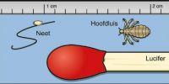

Invullijst hulpouders (dubbelzijdig kopiëren)

naam data ->
Legenda: n= neet l=luis + = oké A= kind afwezig
poster klasdeur

Oeps!
In onze klas zijn er helaas neten/luizen gevonden!

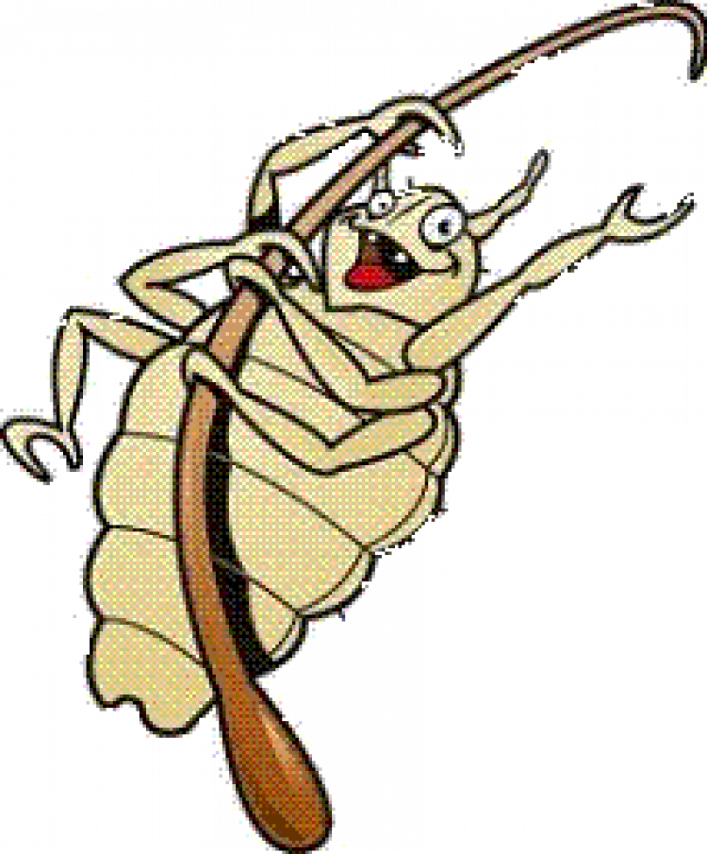

datum:

Bijlage:
Hoofdluis-instructies vanuit het RIVM
Om te zorgen dat hoofdluis geen hardnekkig probleem wordt, is het belangrijk om regelmatig te controleren op hoofdluis. Dan worden de luizen in een vroeg stadium ontdekt en is de behandeling eenvoudiger. Grijp dan ook meteen in als u hoofdluis ontdekt. De beste aanpak is twee weken lang elke dag uitgebreid de haren kammen met een fijntandige kam. In onze instructiefilm kunt u zien hoe u het beste kunt controleren en behandelen.

Controleren

Als u controleert op hoofdluis, kijk dan goed tussen de haren. Vooral in de haren achter de oren en in de nek. De hoofdluizen zijn zo groot als een sesamzaadje en bewegen. Ziet u doorzichtige of grijswitte puntjes die aan de haren kleven? Dat zijn de eitjes van de hoofdluis (neten).
Als u hoofdluis heeft ontdekt, controleer dan ook alle gezinsleden, en vertel directe contacten dat u of een van uw gezinsleden hoofdluis heeft. Denk hierbij aan school, kinderopvang, ouders van vrienden van de kinderen, sportclubs, opa's en oma's etc. Zij kunnen zich dan ook (laten) controleren op hoofdluis.

Behandelen
De beste aanpak is om het haar twee weken lang elke dag goed door te kammen met een fijntandige kam. Het duurt 10 dagen voor een eitje van een hoofdluis uitkomt. De eitjes zijn moeilijk te verwijderen, maar hoofdluizen blijven in de luizenkam achter. Als u twee weken elke dag kamt, kunt u alle hoofdluizen verwijderen.

Hoe kunt u kammen?
- Maak het haar nat en verdeel eventueel crèmespoeling door het haar. Het kammen gaat makkelijker als u crèmespoeling gebruikt. Kam met een gewone kam of borstel eerst de klitten uit het haar.
- Houd het hoofd voorover, boven een wasbak of een wit stuk papier. Kam het haar met een fijntandige kam (zoals een luizenkam) van achter naar voren, begin telkens dicht bij de hoofdhuid. De hoofdluizen zitten namelijk op de hoofdhuid. Zorg dat u elke haarpluk doorkamt.
- Veeg de kam regelmatig af aan een stuk keukenpapier of papieren zakdoek. Gooi deze na afloop weg.
- Neten kunt u verwijderen met de nagels. Eventueel kunt u de neten deppen met een doekje waar azijn op zit. Dan laten de neten makkelijker los.
- Spoel de crèmespoeling uit het haar.
- Maak de kam na gebruik goed schoon met water en zeep.
U kunt deze behandeling eventueel combineren met een antihoofdluismiddel. Ook dan is het belangrijk dat u twee weken lang elke dag het haar doorkamt. U kunt het beste een antihoofdluismiddel gebruiken waar dimeticon in zit. Hoofdluizen worden steeds vaker ongevoelig voor antihoofdluismiddelen met malathion of permitrine.

